Иванов Александр учился в школе, в которой теперь учимся мы.
Саша инвалид детства. Он колясочник, и без посторонней помощи не может передвигаться и обслуживать себя, живет с мамой и бабушкой.
Саша, очень увлеченный человек, всегда старается по возможности принимать участие и посещать школьные мероприятия, особенно спортивные и военно - патриотические. Так началась наша дружба.
Из рассказов Саши мы узнали, что у него есть прадед, который погиб на войне. Но из-за того, что семье в свое время пришла не похоронка, а бумага «пропал без вести», никто из родных не знал, где воевал и где похоронен их родственник.
Свою поисковую работу мы начали после того, когда Крым вошел в состав России. Нам очень хотелось принять участите в акции «Бессмертный полк».
Когда из архивов мы узнали, как и где погиб Сашин прадед, его мечтой стало как можно больше узнать об этом месте. Мы просмотрели большое количество документальных фильмов, фотографий о д. Полунино. Просматривали фотографии из музея воинской славы, расположенного в сельской библиотеке.
Когда мы начали поиск, то материала оказалось немного, яркого подвига не получилось. Получилось, как у большинства русских, а тогда советских людей: ежедневный скромный труд и скромный подвиг.
Когда, в 2015 году, в Крыму, прошла акция «Бессмертный полк», все были потрясены. Все смотрели парад Победы по телевизору, и не ожидали того, что увидели на улицах Москвы, родной Керчи, других городов России.
Река благодарных людей с портретами своих близких текла по главной площади Керчи.
А в Москве, в колонне шел Президент, и нес портрет своего отца.
Тогда все завидовали керчанам, которые несли портреты своих родственников и близких.
И мы с Сашей решили, что на следующий год обязательно должны пройти в этой колоне, с портретом родного или близкого человека, который достоин такой памяти.
Саша рассказал о том, что в его семье есть фронтовая повестка. Его прадед, Иванов Иван Прокофьевич, который родился в 1904 г. в г. Керчь, в 1942 г. пропал без вести.
Весной 2015г., спустя 73 года после получения семьей повестки о смерти, мы решили узнать, как и где погиб рядовой Иванов И.П. И тогда, 9 мая 2016 г., мы сможем принять участие в Акции «Бессмертный полк».
Мы узнали, что Министерством обороны Российской Федерации создан Обобщенный компьютерный банк данных, содержащий информацию о защитниках Отечества, погибших и пропавших без вести в годы Великой Отечественной войны, а также в послевоенный период (ОБД Мемориал). И этот банк данных дает возможность установить судьбу или найти информацию о своих погибших или пропавших без вести родных и близких, определить место их захоронения.
Написав в архивы, мы получили ответ, и вот наша история.
На Цементной слободке, в г. Керчи, была частная консервная фабрика, на месте которой, позднее, появился бондарный завод. На этом заводе возникло крупное производство бочкотары, созданное на базе кустарной артели. Там производили тару не только для рыбозасолки, а и для винной промышленности. Продукция шла на экспорт, в частности в Америку. Керченские бондари делали дубовые бочки для пива и вина, которые высоко котировалась на мировом рынке.
На бондарном заводе и начал работу Сашин прадедушка, Иванов И.П. Там он познакомился с прабабушкой, Порфетенко Марией Матвеевной, 15.01.1915г. рождения, которая была из многодетной семьи, и все братья и сестры её работали на этом заводе.
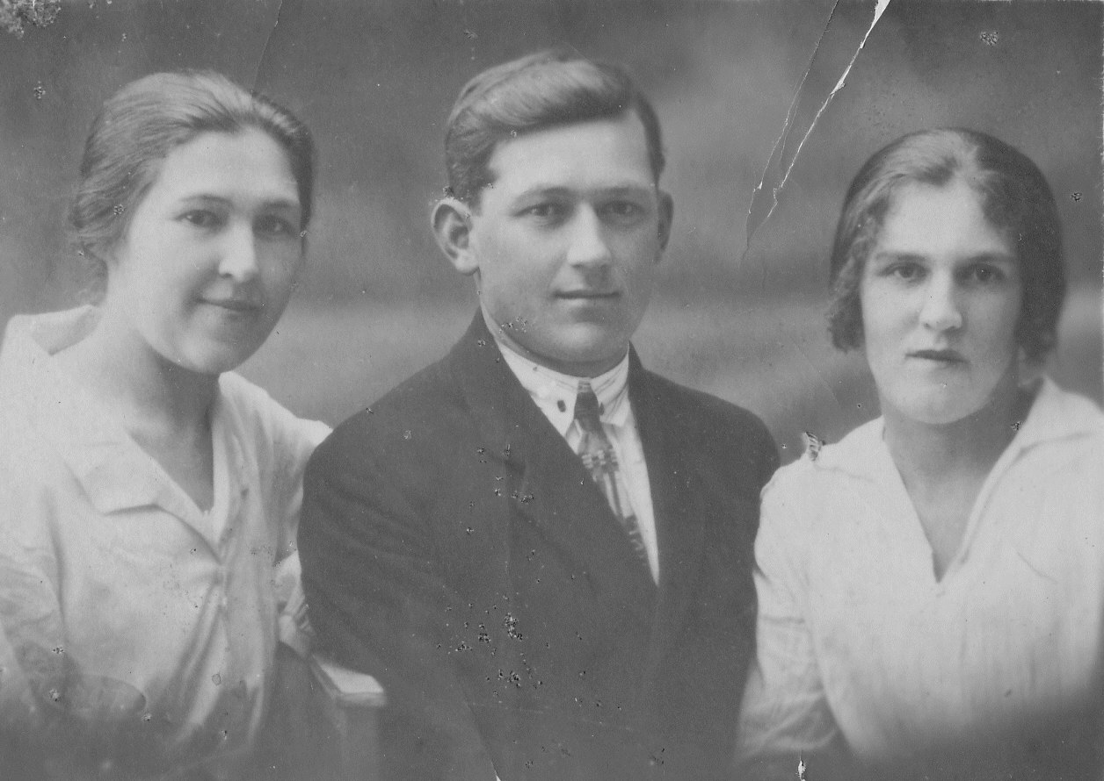
Иванов Иван Прокофьевич с женой Порфетенко Марией Матвеевной
Поженились они в 1937 г., а в 1938 г. у них родилась дочь Лида, Сашина тетя, и в 1940 г. сын Миша (Сашин дедушка). Жили они на ул. Энергогородок д. 10, г. Керчь.
Когда началась война, в июле 1941 г. Ивана Прокофьевича призвали на войну, в звании рядовой, пулемётчик.
Но уже весной 1942 г. в семью Иванова И.П. пришла повестка, что в апреле 1942 г., Иванов И.П. пропал без вести. Позже семье пришла повестка о смерти Иванова И.П. Место захоронения - неизвестно.
И вот, в результате нашего поиска, выяснилось, что Иванов И.П. погиб 20 августа 1942 года в сражении под Ржевом. Похоронен в братской могиле, в деревне Полунино, Ржевского района, Тверской области.
Кроме того, нам прислали документы, подтверждающие, где и как воевал Сашин прадед. Рассекречено в соответствии с приказом Министра обороны Российской Федерации от 8 мая 2007 года №181 «О рассекречивании архивных документов Красной Армии и Военно–Морского Флота за период Великой Отечественной войны 1941-1945 годов»

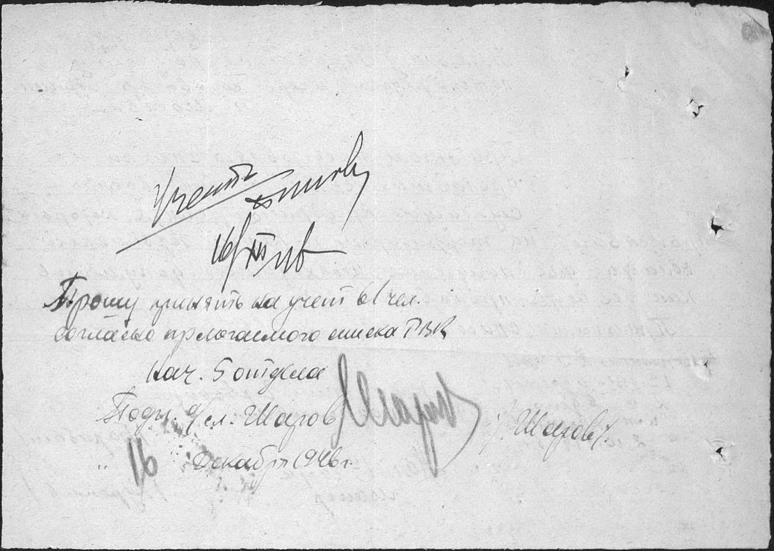
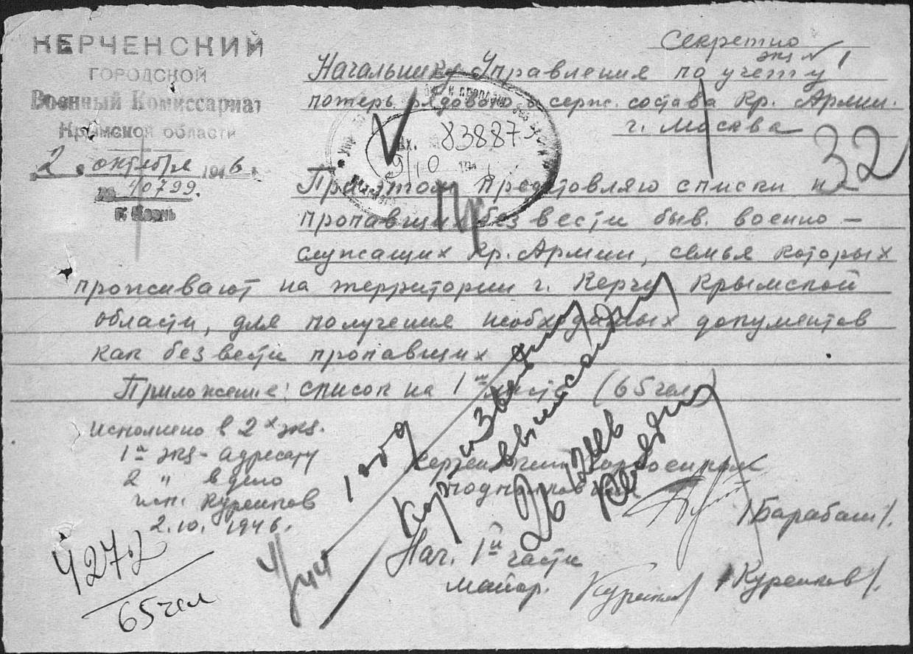
Информация о донесении. Номер донесения: 83887. Тип донесения: Донесения послевоенного периода. Дата донесения: 09.10.1946. Название части: Керченский ГВК Крымской области
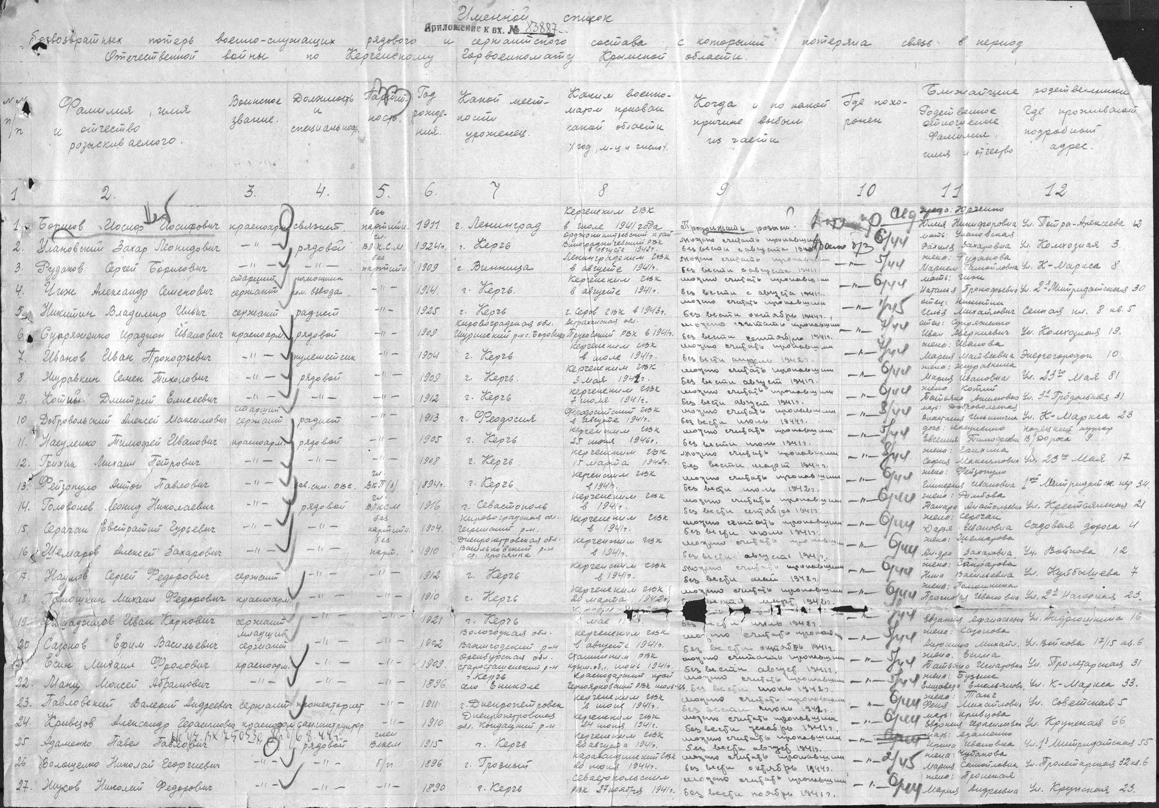
Списки пропавших без вести бывших военнослужащих Красной Армии, семьи которых проживают на территории г. Керчи Крымской области, для получения необходимых документов, как без вести пропавшие.
Иванов И.П. под № 7
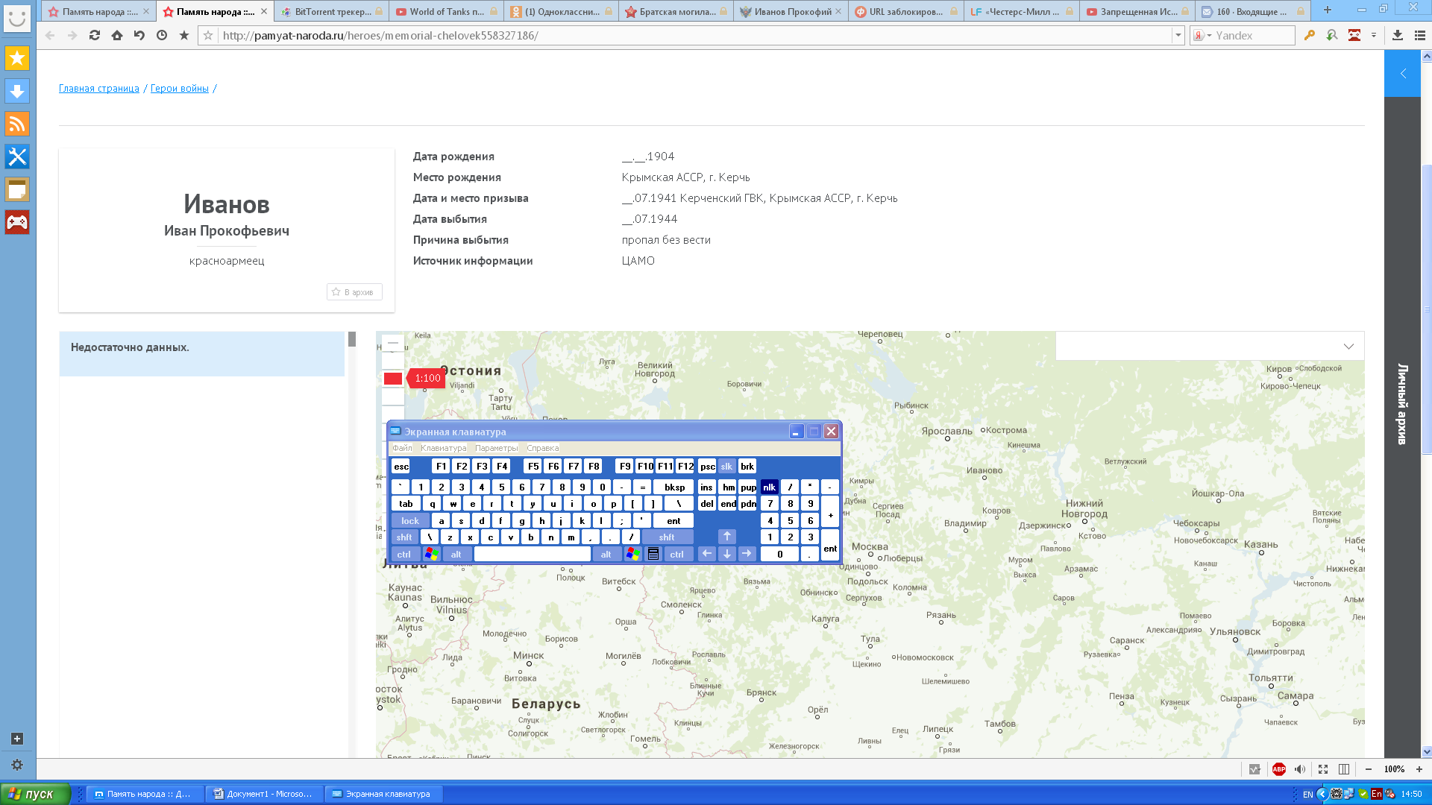
Документ, подтверждающий статус, Иванов И.П.
Что мы узнали об этом сражении?
Город Ржев с окрестностями вошёл в историю как место одной из наиболее страшных битв Великой Отечественной войны. Ржевско-Сычевская стратегическая наступательная операция — боевые действия Калининского (генерал-полковник И. С. Конев) и Западного (руководил всей операцией — генерал армии Г. К. Жуков) фронтов, с 30 июля 1942 г. по 1 октября 1942 г., с целью разгрома немецкой 9-й армии (генерал-полковник В. Модель, штаб — Сычёвка) группы армий «Центр» (командующий генерал-фельдмаршал Г. фон Клюге), оборонявшейся в Ржевско-Вяземском выступе.
30 июля началось наступление 30-й (генерал-лейтенант Д. Д. Лелюшенко) и 29-й армий (генерал-майор В. И. Швецов).
В этот день пошли проливные дожди, которые крайне затруднили действие советских войск. К концу первого дня наступления, войска 30-й армии прорвали оборону 256-й и 87-й пехотных дивизий 6-го армейского корпуса на фронте 9 км и на глубину 6-7 км. Успехи 29-й армии были более скромными. До Ржева оставалось 6 километров. Однако преодоление этих километров растянулось на месяц. 7-9 августа войска 30-й армии провели перегруппировку и предприняли левым флангом армии обход Ржева.
10 августа началось новое наступление.
Действия советских войск приняли характер методического «прогрызания» глубоко эшелонированной обороны. Стрелковые дивизии продвигались медленно — 1-2 км в сутки, дорогой ценой отвоёвывая каждый метр земли. Попытка командования армии повысить темп наступления вводом в бой подвижной группы, - успеха не имела. Танковые бригады не могли оторваться от пехоты и действовали вместе с ней как танки непосредственной поддержки. Печальную известность снискали бои за Полунино и «высоту 200». Только 21 августа войскам 30-й армии удалось, наконец, занять Полунино.
В сельской библиотеке деревни Полунино размещён небольшой музей воинской славы.
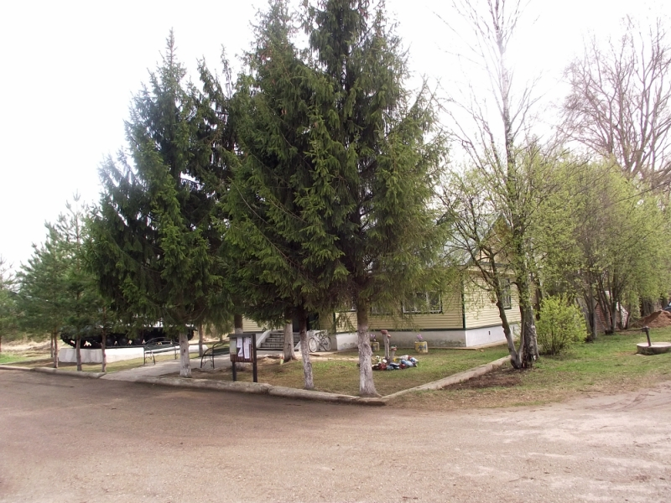
Здание сельской библиотеки д. Полунино, где расположен музей воинской славы
Из присланных нам архивных документов мы узнали, что Сашин прадед, Иванов И.П., внесен в книгу памяти. Внесен в список советских воинов, похороненных в братской могиле у деревни Полунино, Ржевского р-на, Тверской обл. ("высота 200").
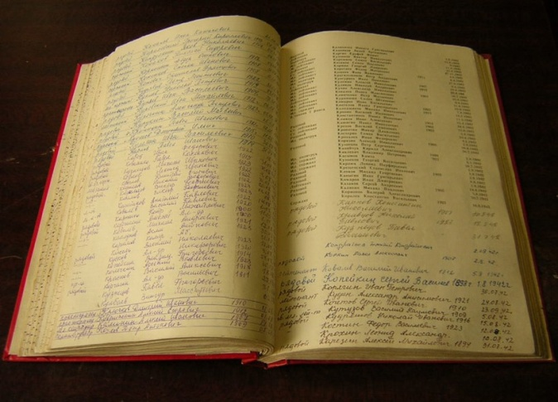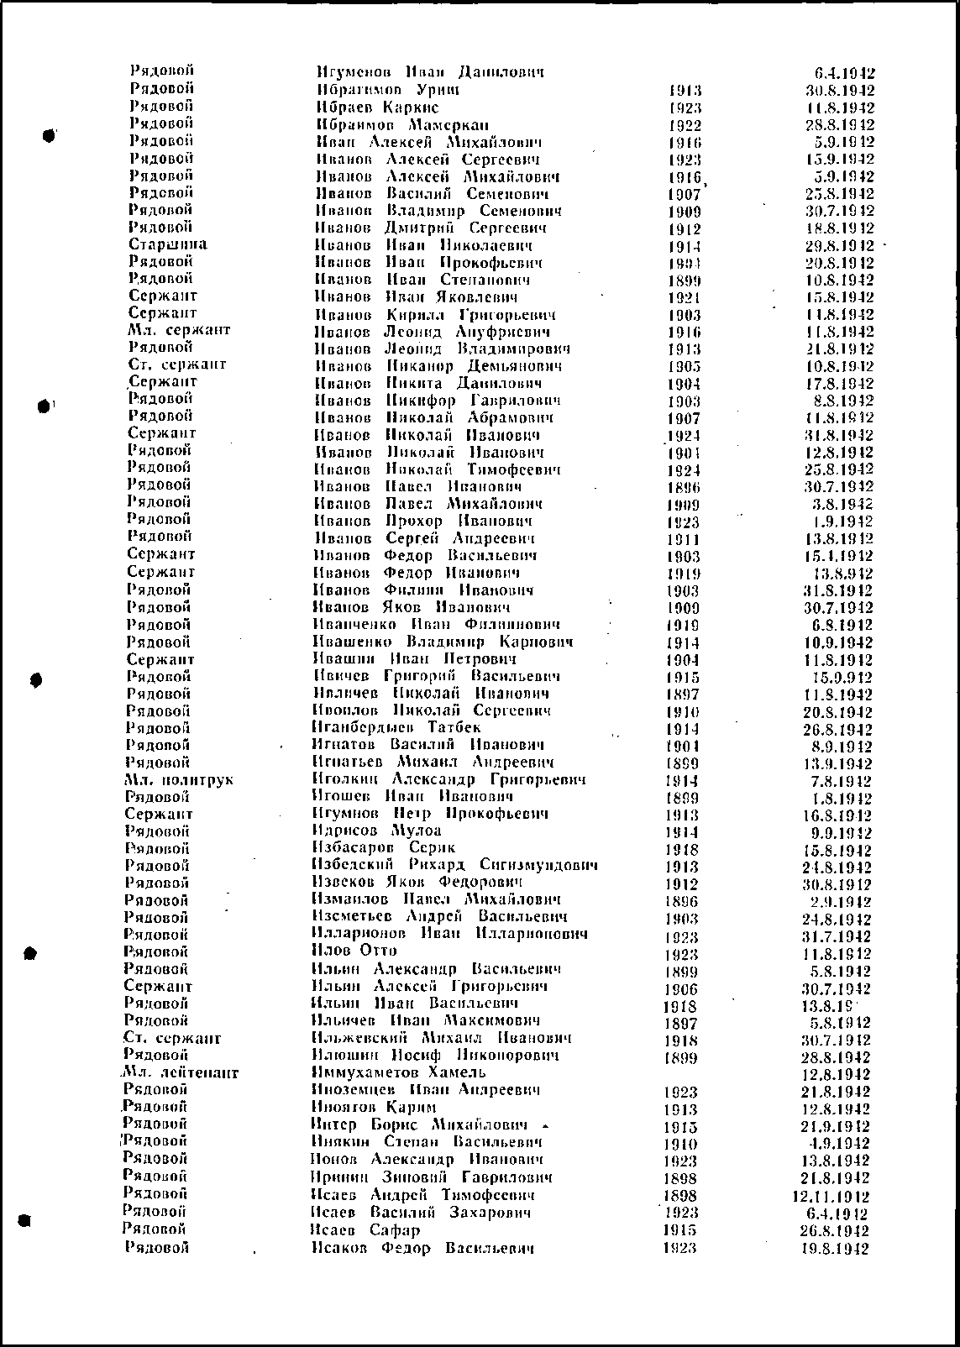
Книга Памяти. Список советских воинов, похороненных в братской могиле у деревни Полунино Ржевского р-на Тверской обл. ("высота 200")
Напротив библиотеки и музея находится братская могила.
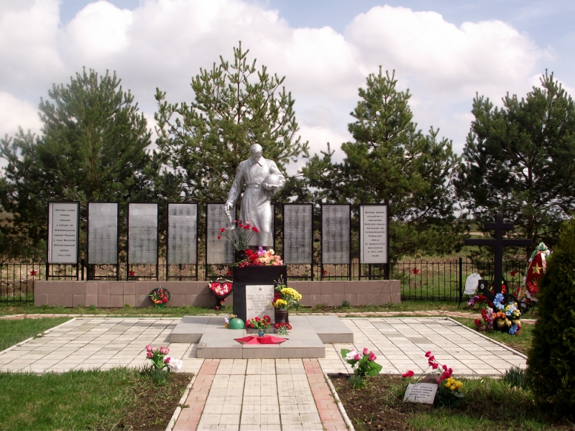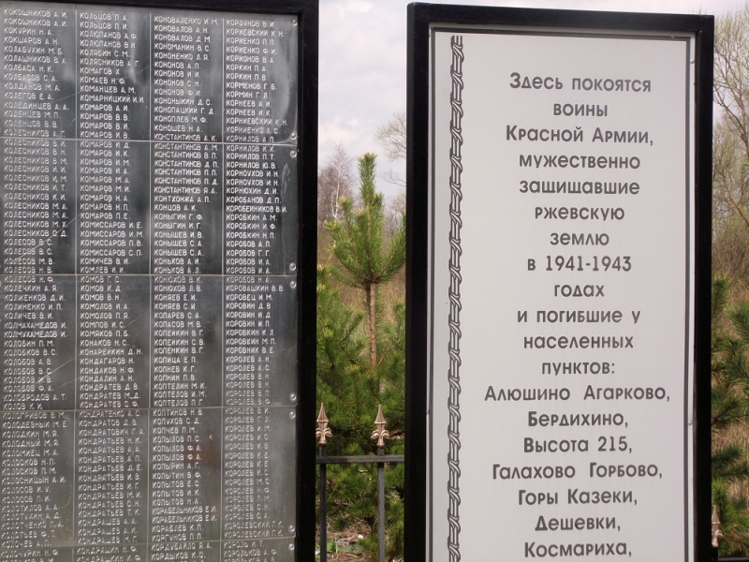
Братская могила в д. Полунино
Сотни и тысячи имён. И десятки названий деревень, за каждую из которых шли кровопролитные бои. Да что там деревни и высоты, — здесь ожесточённый бой был за каждый метр.
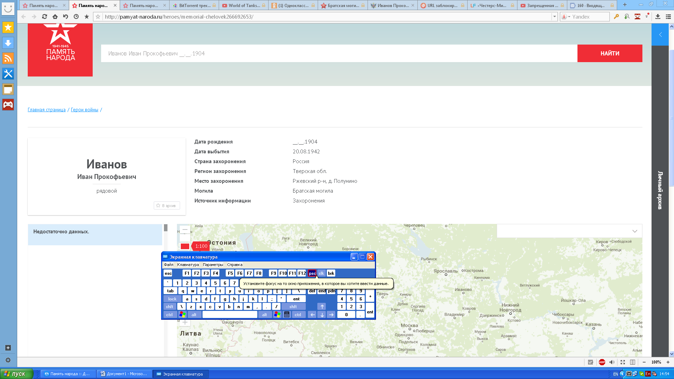Документ, подтверждающий статус, Иванов Иван Прокофьевич, захоронен в братской могиле, д. Полунино
В настоящее время Сашина семья получила официальный документ о смерти прадеда, похоронку.

На День Победы мы сфотографировали Сашу с портретом прадеда!
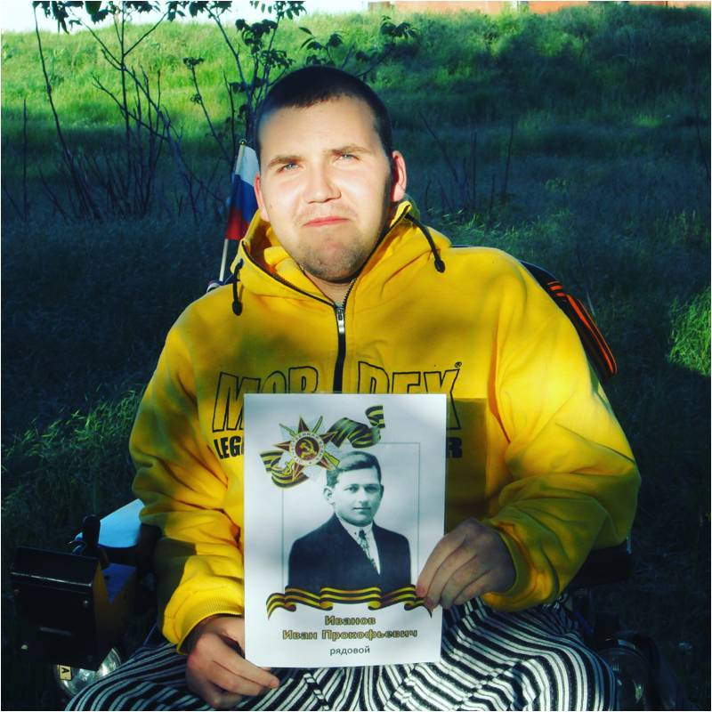
Иванов Александр Михайлович с фотографией прадеда, Иванова И.П.
А это фотография прадеда в военной форме. Она была сделана перед отправкой на фронт.
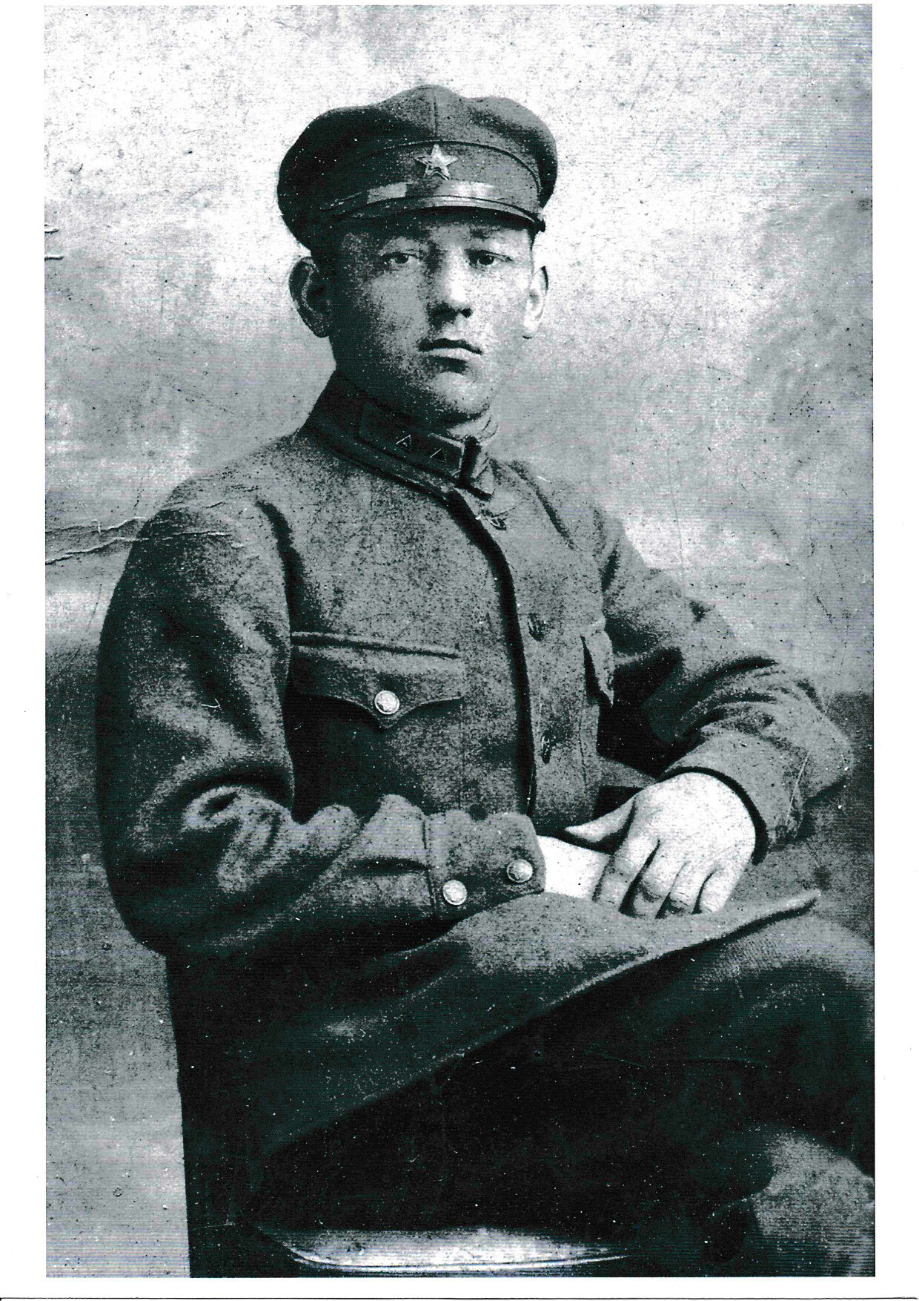
Мы никогда не думали, что слова «пропал без вести», «неизвестный», настолько безликие и неприятные слова. Это очень здорово, рассказать своим уже пожилым родственникам, которые даже не помнят точный день рождения своего предка, что их рядовой Иванов И.П. не просто пропал без вести, а честно погиб в бою, защищая свою родную землю, своих близких и родных людей.
Как здорово знать, что он похоронен в братской могиле со своими однополчанами, с теми, с кем он делил все тяготы и невзгоды военных дней, с теми, кто был с ним рядом в последний его бой. Здорово осознавать, что память об Иванове И.П. навсегда сохранится в сердцах потомков. Что в благодарность за его подвиг, люди ухаживают за могилой.
У Александра есть мечта. Возложить именные венки на братскую могилу, где захоронен его дед.
К сожалению, Сашина болезнь прогрессирует, и с каждым годом ему тяжелее двигаться, писать. Нельзя ли возложить именной венок прадеду от внука и венок всем, кто захоронен в этой братской могиле.
Спасибо, с уважением.

